子計畫 | USR Hub媒體素養教育教師培育及課程實踐
具體作法 | 舉辦高中生媒體素養教育營
主題 | 媒體識讀課程
內容  （活動內容簡述/執行成效） | 主辦單位： 中國文化大學 大眾傳播學系  活動日期：2022年11月6日 09:00-10:00  活動地點：中國文化大學  主 講 者：林福岳 講師  參與人數：43人（教師 11人、學生32人）  內 容：媒體素養課程  身處資訊爆炸及訊息閱覽迅速的世代，作為閱聽眾的我們如何辨別資訊的真偽，以及如何辨別資訊的可信度，這些問題已成為現代人所需要思考的一門學問。2022年11月6日中國文化大學大眾傳播學系所舉行的「高中生媒體素養營隊」，邀請到林福岳老師向新北市立三重高級中學大眾傳播社的同學們，進行一場媒體識讀的課程，課程中介紹到台灣人使用媒體的狀況，老師詢問在場的同學們是否有聽PODCAST、收看網路節目的習慣，同學們也熱情的回應分享自己平常所收聽與收看的節目。  課程下半段介紹台灣人透過哪些管道來獲取新聞資訊，同學們也分享自己現在幾乎很少打開電視收看新聞台，反而是透過手機查詢網路新聞佔為多數，課程最後林福岳老師分享了如何判別假新聞的方式與如何處裡假新聞，也分享了幾間可信度極高的媒體給同學們，相信三重高中大傳社的同學透過此次課程，獲益良多。
照片  (檔案大小以不超過2M為限) | 活動照片電子檔名稱  (請用英數檔名) | 活動照片內容說明(每張20字內)
 | 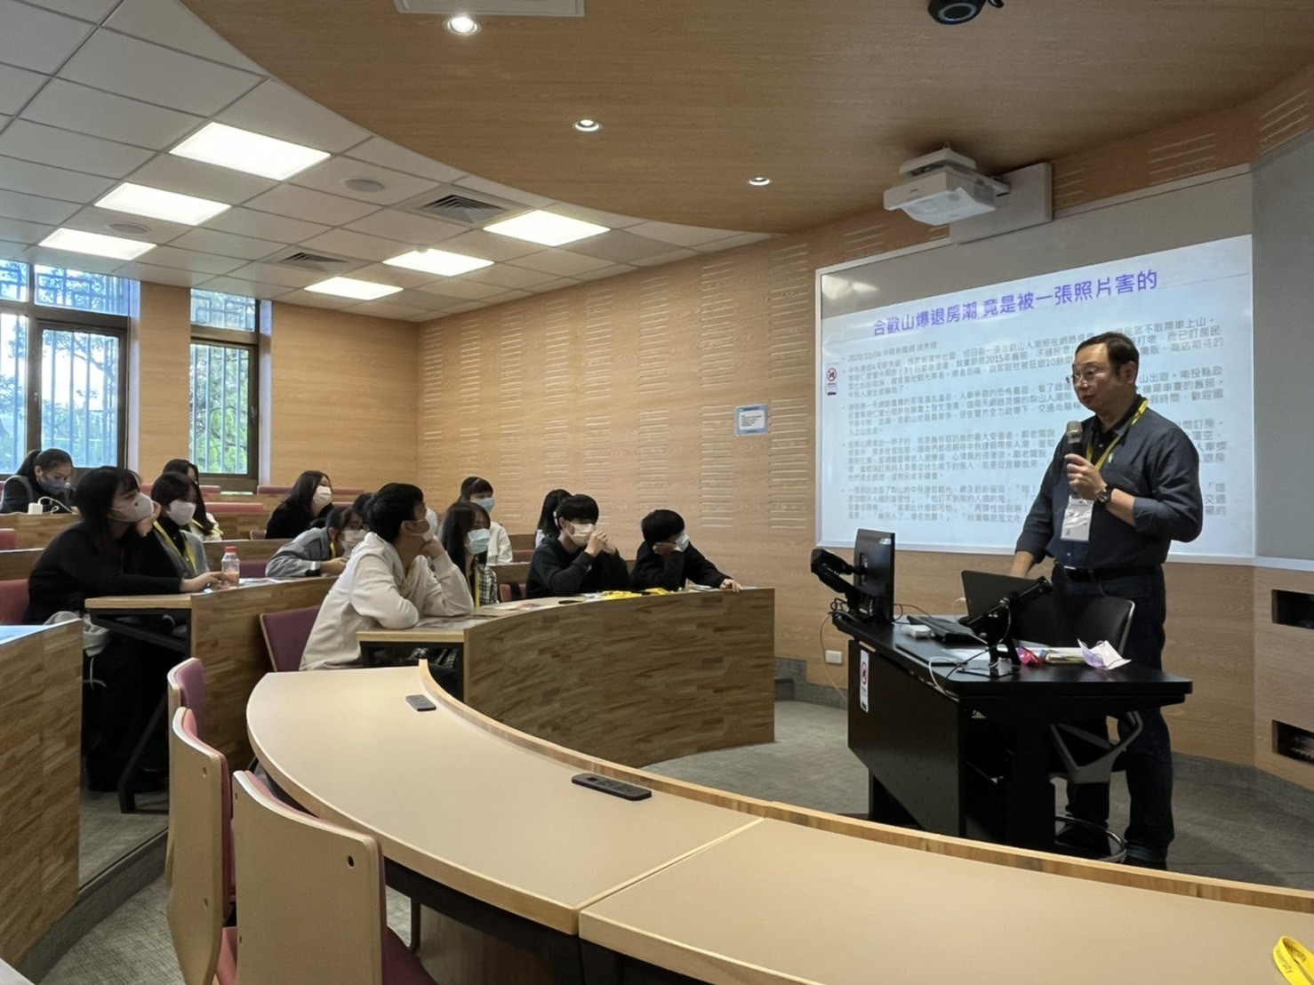 | 林福岳 講師  授課場景
 | 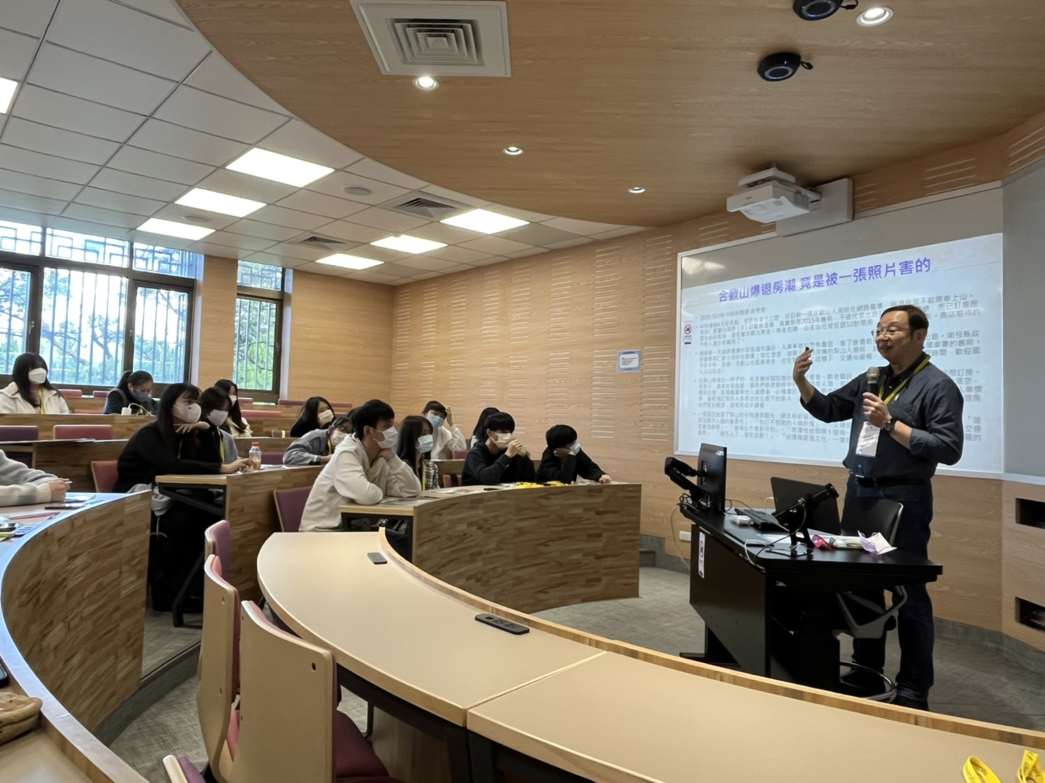 | 林福岳 講師  授課場景

